**Задание 1**

Линейная алгебра: аппроксимация функций

Практика:

1. решение системы линейных уравнений
2. приближение функции с помощью многочленов

Материалы:

Справка по функциям пакета numpy.linalg: <https://docs.scipy.org/doc/numpy/reference/routines.linalg.html?highlight=numpy%20linalg#module-numpy.linalg>

Инструкция по выполнению:

Ответом задания будет набор чисел, который вам нужно будет автоматически ввести в текстовый файл через пробел с округлением до 2 знака после запятой.

Задача: аппроксимация функции:

Придумайте свою собственную гладкую сложную математическую функцию на отрезке [1, 15], например:

f(x) = sin(x / 5) * exp(x / 10) + 5 * exp(-x / 2)

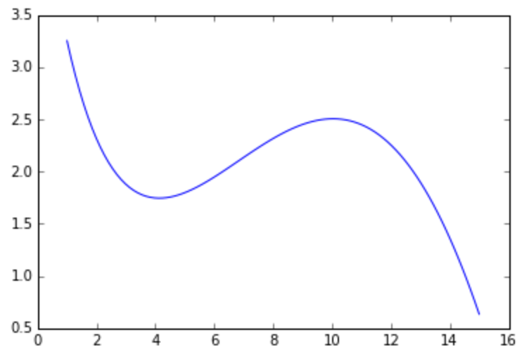

Как известно, многочлен степени n (то есть w_0 + w_1 * x + w_2 * x^2 + ... + w_n * x^n) однозначно определяется любыми n + 1 различными точками, через которые он проходит. Это значит, что его коэффициенты w_0, ... w_n можно определить из следующей системы линейных уравнений:

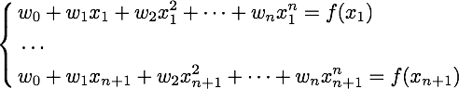

где через x_1, ..., x_n, x_{n+1} обозначены точки, через которые проходит многочлен, а через f(x_1), ..., f(x_n), f(x_{n+1}) — значения, которые он должен принимать в этих точках.

Воспользуемся описанным свойством, и будем находить приближение функции многочленом, решая систему линейных уравнений.

1. Сформируйте систему линейных уравнений (то есть задайте матрицу коэффициентов A и свободный вектор b) для многочлена первой степени, который должен совпадать с функцией f в точках 1 и 15. Решите данную систему с помощью функции numpy.linalg.solve. Нарисуйте функцию f и полученный многочлен с помощью библиотеки matplotlib. Хорошо ли он приближает исходную функцию?
2. Повторите те же шаги для многочлена второй степени, который совпадает с функцией f в точках 1, 8 и 15. Улучшилось ли качество аппроксимации?
3. Повторите те же шаги для многочлена третьей степени, который совпадает с функцией f в точках 1, 4, 10 и 15. Хорошо ли он аппроксимирует функцию? Коэффициенты данного многочлена (четыре числа в следующем порядке: w_0, w_1, w_2, w_3) являются ответом на задачу. Округлите коэффициенты до второго знака (т.е. до числа вида 0.42)
4. Запишите полученные числа в файл, разделив пробелами. Обратите внимание, что файл должен состоять из одной строки, в конце которой не должно быть переноса. Пример файла с решением: submission-example.txt.